기초컴퓨터그래픽스 프로그래밍숙제1

20141583 정현빈

제출물 : 남극탐험 改
실행환경 : Visual Studio 2017 Release x64 (opengl required)
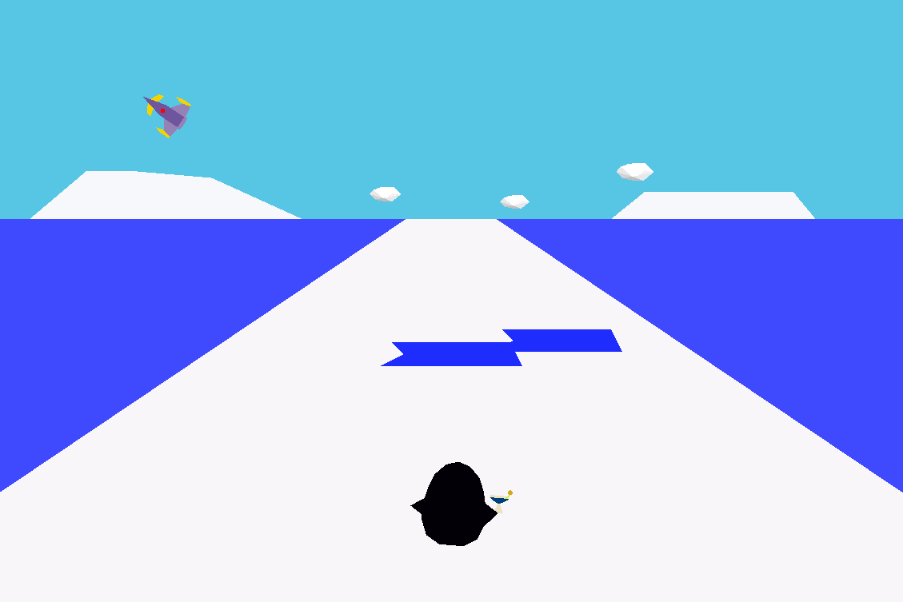
1. 프로젝트 요구사항 관련
(a) 제공되는 오브젝트 중 사용한 오브젝트 (추가 오브젝트 포함)
(1) airplane - translate, scale, rotate (정해진 경로로 움직이며 조금씩 커짐)
(2) shirt - translate, rotate (정해진 경로로 움직이며 회전, airplane과 같은 경로를 사용)
(3) cocktail - translate, rotate (펭귄 오브젝트와 함께 움직임)
(4) hat - translate, rotate (정해진 경로로 움직이며 회전)
(b) 모델링하여 사용한 오브젝트
(1) peng - translate, rotate (주어진 범위 내에서 좌우로 이동하고, 걷는 모양 구현)
(2) sea – (게임의 배경을 이루는 바다, 하늘, 빙하를 구성)
(3) cloud - translate, scale (정해진 경로를 움직이며 커짐, airplane과 같은 경로 사용)
(4) cliff - translate, scale (정해진 경로를 움직이며 조금씩 커짐, 게임 내 등장하는 장애물)
(5) fin - translate, scale (장애물에 빠질 때 펭귄을 가리는 용도)
(6) volcano - (이스터에그 진입 시 사용됨)
(c) 재미와 복잡도
(1) 재미 - 본 제출물은 고전게임 남극탐험을 모티브로 만들었으며, 정해진 경로를 따라 무작위로 출현하는 장애물을 피하는 게임입니다. 키보드의 ← 키와 → 키를 눌러 좌우로 이동하고, 스페이스 바를 눌러 점프할 수 있습니다. ↑ 키를 누르면 게임 속도가 빨라지고, ↓ 키를 누르면 게임 속도가 느려지므로 난이도의 유연한 조절이 가능합니다. Esc 키를 누르면 게임이 종료됩니다. 장애물에 빠져 게임이 종료되면, 스페이스 바를 클릭하여 게임을 다시 시작할 수 있습니다.
(2) 복잡도 – 본 제출물의 게임 플레이 화면에서 풍경과 펭귄을 제외한 대부분의 오브젝트는 확률에 의존하여 출현 여부가 결정되며, 출현 이후 이동하는 경로 또한 확률에 의존하여 결정됩니다. 예를 들어 주어진 4가지 직선 경로를 따라 하늘 위로 날아가는 오브젝트는 비행기, 셔츠, 구름 3종류인데, 각 오브젝트가 경로에 출현할 확률은 비행기 4%, 셔츠 1%, 구름 15%로 상이합니다. 또한 풍경 및 장애물과 같은 몇몇 오브젝트의 꼭지점의 좌표나 스케일 비율, 이동하는 속도와 같은 수치 데이터가 게임 화면 크기에 따라 조절되기 때문에 게임 화면을 자유자재로 조절하여 즐길 수 있습니다.

2. 기타
1. 펭귄의 손에 들려있는 독극물에 의해 바다표범이 멸종하여 게임 내에 등장하지 않습니다.
2. 펭귄이 점프할 때 독극물을 들지 않은 손을 파닥거립니다.
3. 하늘 위를 날아가는 셔츠는 엄청나게 빠른 속도로 회전하며 상공을 가릅니다.
4. 강풍에 의해 곡선을 그리며 날아가는 모자의 출현 확률은 8%이며, 간혹 이 경로를 타고 쓸려가는 생존자 펭귄이 보일 수 있습니다. 모자와 펭귄의 이동 경로는 상하 반전될 수도 있습니다.
5. 기본 게임 속도에서 최대 2단계까지 게임 속도를 더 높일 수 있으며, 장애물에 빠지면 게임 속도가 초기화됩니다.
6. 기본 게임 속도에서 속도를 한 단계 높이면 딱 적당한 쫄깃함으로 게임을 즐길 수 있습니다.
7. 가장 낮은 게임 속도에서는 펭귄이 더 이상 들썩거리지 않습니다.
8. 펭귄이 들썩거리지 않게 되고 3초가 지나면 개발이 중단된 이스터에그 모드로 진입합니다.
9. 펭귄의 크기는 고정되어 있으므로 너무 낮은 해상도에서의 게임 플레이는 권장되지 않습니다.

